Інструкція із застосування
КК-S1520
Гідравлічний поліцентричний колінний вузол із ручним замком
Колінні вузли — це компоненти протеза ноги для компенсації відсутнього природного колінного суглоба.
Вузол колінний пневматичний KK-S1520 використовує гідравлічну систему, яка забезпечує контрольований і плавний рух коліна під час ходьби та інших активностей. Це допомагає пацієнтам отримати більш природний та ефективний рух. KK-S1520 забезпечує комфортний перехід від зігнутого коліна до прямого, зменшуючи навантаження на тіло.
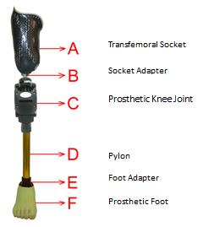
А – Гільза (може бути індивідуально виготовлена відповідно до потреб пацієнта)
B - Адаптер гільзи
C - Пневматичний поліцентричний колінний вузол
D – Трубка (пілон)
E – Адаптер щиколотки
F – Стопа

Артикул: ________
колір / логотип
Застосування гідравлічного поліцентричного колінного вузла
Встановлення:
1) Збір:
Збирати потрібно у напрямку від куксоприймача до стопи з використанням адаптерів
Переконайтеся, що всі гвинти або гайки кожного компонента міцно затягнуті.
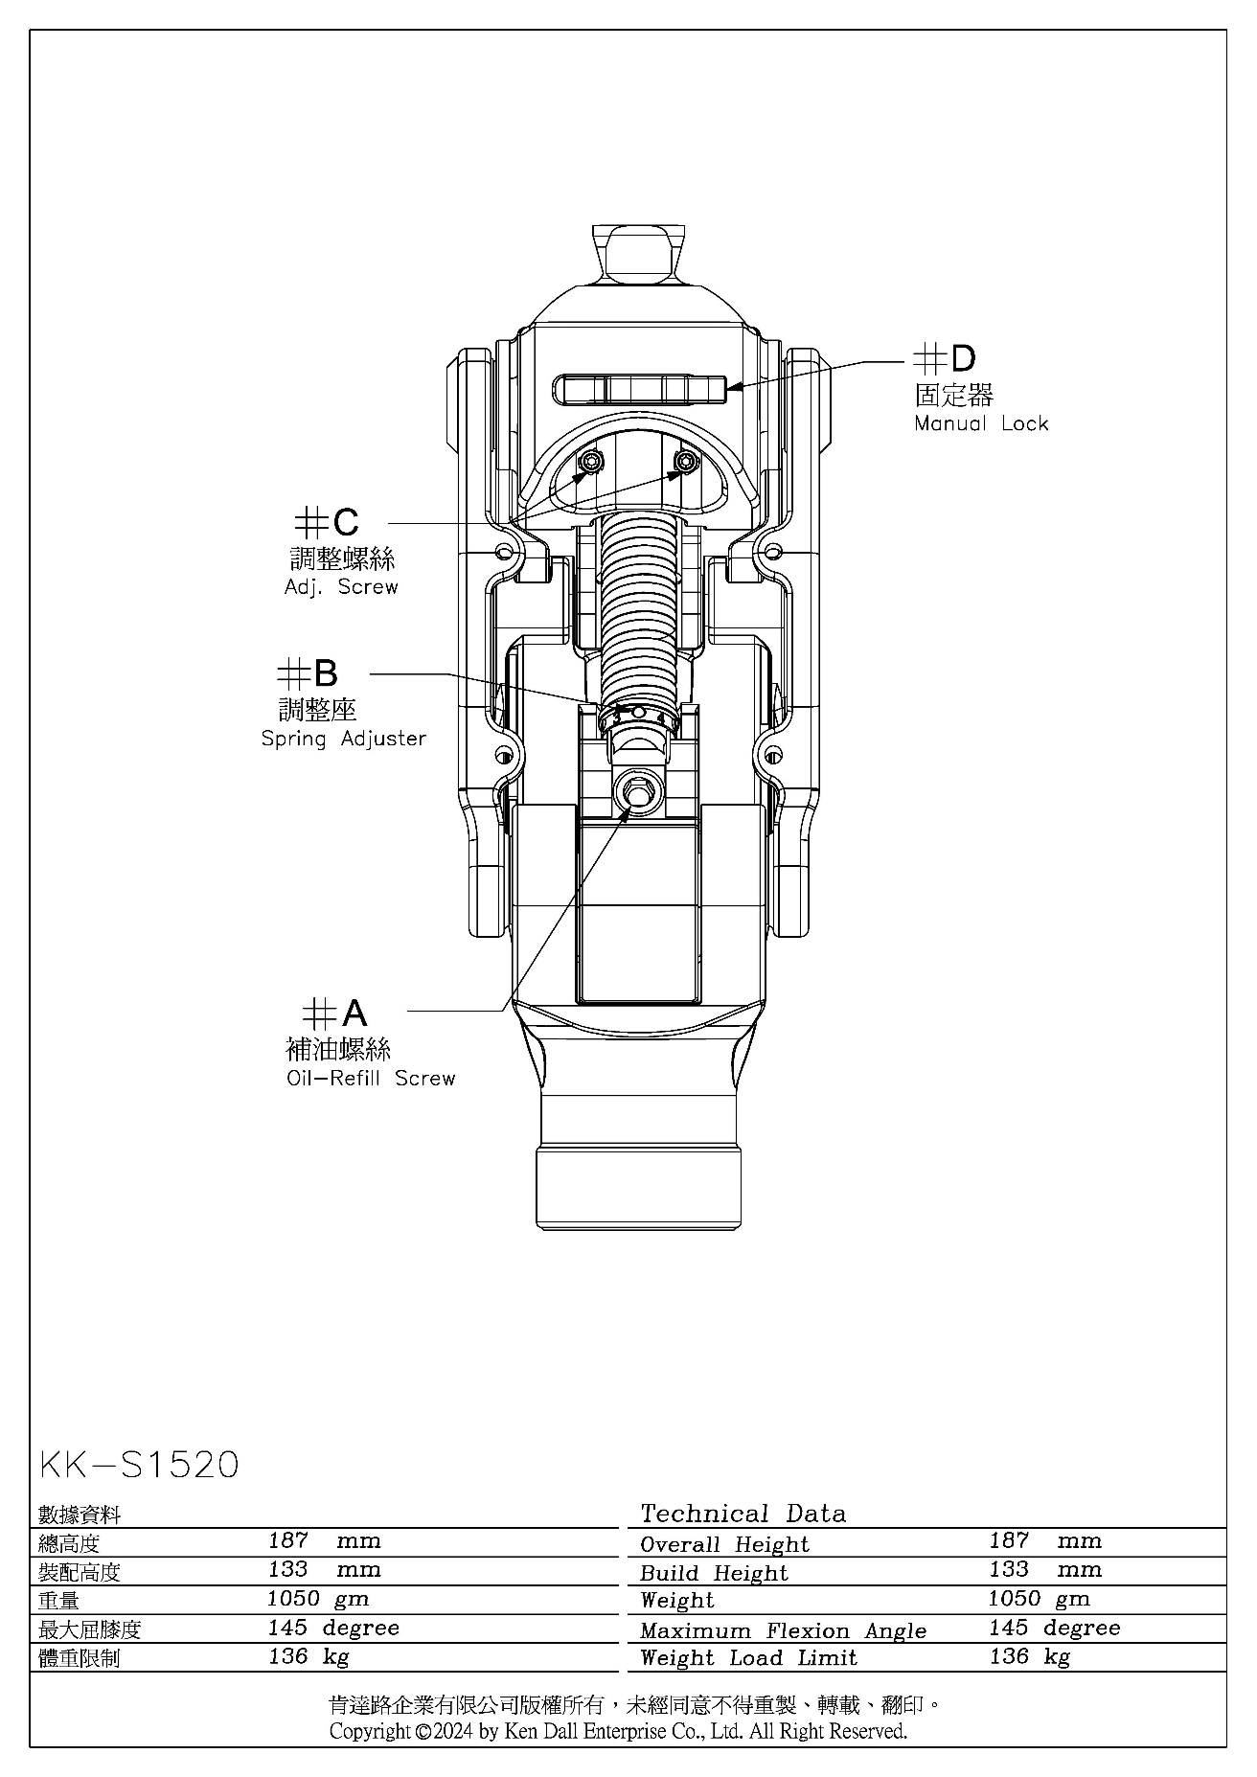
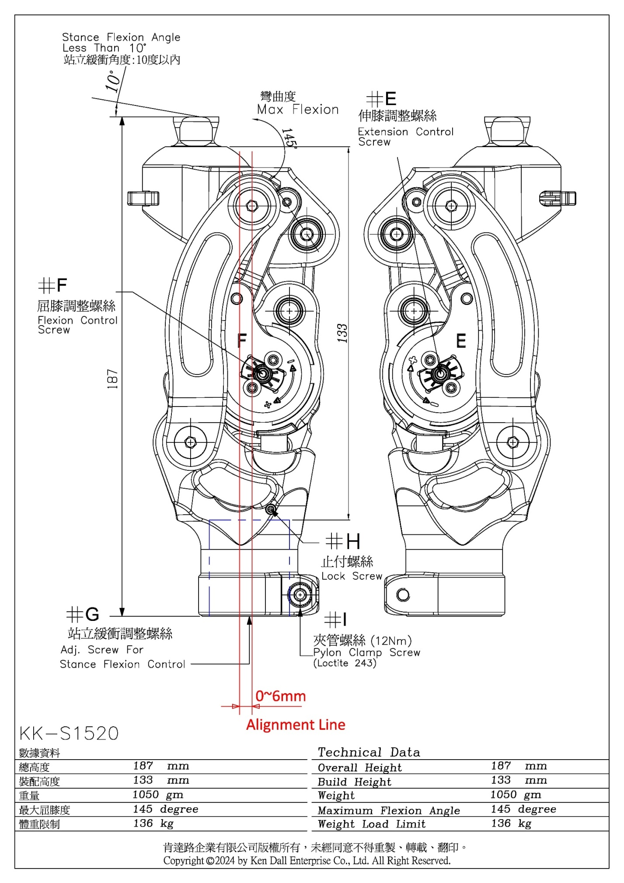
2) Регулювання (Будь ласка, зніміть чохол перед регулюванням)
Гвинт для заправки масла #A:
Заправка масла у гідравлічний циліндр потрібна, якщо гідравлічне демпфування поступово зменшується. Фахівець може обертати гвинт для заправки масла #A за годинниковою стрілкою, щоб перемістити масло з резервуара в гідравлічну камеру.
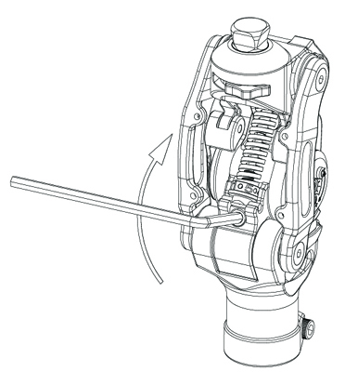
Гвинти для регулювання згинання та розгинання (F#F та E#E):
Ці гвинти, розташовані з кожного боку гідравлічного циліндра, дозволяють регулювати демпфування при розгинанні та згинанні.
Рекомендація: Спочатку регулюйте F#F, а потім E#E.
ТЕХНІЧНІ ДАНІ
Загальна довжина 187 мм (mm)
Висота конструкції 133 мм (mm)
Вага 1050 г (g)
Максимальний кут згинання 145 градусів (deg)
Максимально допустиме навантаження 136 кг (kg)
Регулювальний гвинт
Ручний замок
Регулювання пружини
Гвинт для заправки масла
ТЕХНІЧНІ ДАНІ
Загальна довжина 187мм (mm)
Висота конструкції 133 мм (mm)
Вага 1050 г (g)
Максимальний кут згинання 145 градусів (deg)
Максимально допустиме навантаження 136 кг (kg)
Лінія вирівнювання 0=6 мм

Затискний опорний гвинт
Максимальне згинання
гвинт
Фіксувальний гвинт
Регулювальний гвинт
Гвинт для регулювання згинання
Гвинт для регулювання розгинання
позиція згинання менша за 10°С
- Згинання (F#F):
Поверніть F#F до кінця, потім відкрутіть на три чверті оберту.
  - <+>: Збільшити демпфування при згинанні
  - <->: Зменшити демпфування при згинанні
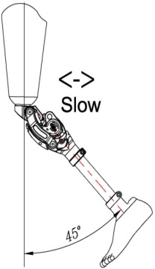
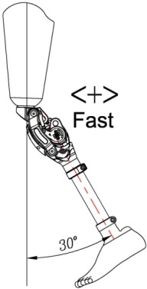
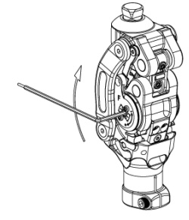 Increase Damping
Приклад: Якщо потрібна більша швидкість ходьби, збільшіть демпфування при згинанні, повертаючи гвинт F#F у напрямку <+>.
Швидше
Повільніше
Збільшення демпфування
- Розгинання (E#E):
Поверніть E#E до кінця, потім відкрутіть на повний оберт.
  - <+>: Збільшити демпфування при розгинанні
  - <->: Зменшити демпфування при розгинанні
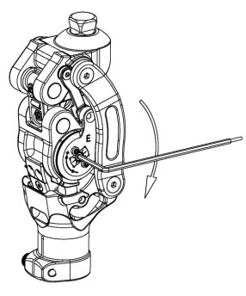
Increase Damping
Приклад: Якщо кінцеве зіткнення занадто сильние, збільшіть демпфування при розгинанні, повертаючи гвинт E#E у напрямку <+>. Якщо через це швидкість ходьби значно знижується, збільшіть демпфування при згинанні, обертаючи гвинт F#F у напрямку <+> для компенсації швидкості.
Збільшення демпфування
- Регулювальний гвинт (#G):
Цей гвинт використовується для налаштування демпфування згинання під час опори.
Перед налаштуванням демпфування ослабте фіксувальний гвинт (#H), а після завершення — затягніть його.
Інструкція з регулювання:
- Повертаючи регулювальний гвинт #G за годинниковою стрілкою, ви збільшуєте попереднє стиснення амортизатора всередині трубного затискача, що, у свою чергу, підвищує демпфування згинання під час опори.
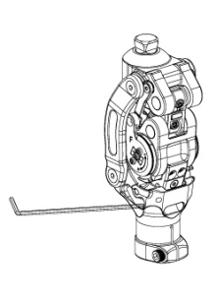  Послабте фіксувальний гвинт  loosen lock screw | 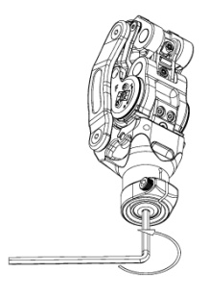  Зменшіть демпфування  decrease damping | 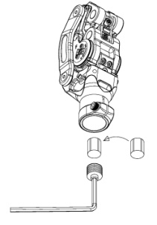  changing bumper  Змініть бампер | 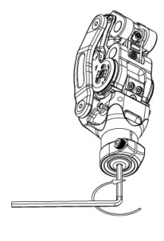  Збільшення амортизації  increase damping | Затягніть фіксувальний гвинт  tighten lock screw
- Повертаючи гвинт проти годинникової стрілки, зменшуєте демпфування.
Для пацієнтів із вагою понад 110 кг рекомендується замінити стандартний (зелений) амортизатор на більш жорсткий (чорний), якщо попереднє стиснення стандартного амортизатора недостатнє.

- Регулювання пружини (#B):
Цей механізм дозволяє налаштовувати допомогу при розгинанні колінного суглоба.
Інструкція:
Зніміть передню кришку колінного модуля, щоб отримати доступ до регулювального механізму.
Якщо важко почати згинання коліна:
Це свідчить про занадто сильну допомогу при розгинанні. Поверніть регулювальник пружини (#B) вліво, щоб зменшити допомогу.
Якщо цього недостатньо:
Замініть стандартну пружину (синю) на слабшу (жовту).
- Повернути вправо: збільшити допомогу.
- Повернути вліво: зменшити допомогу.
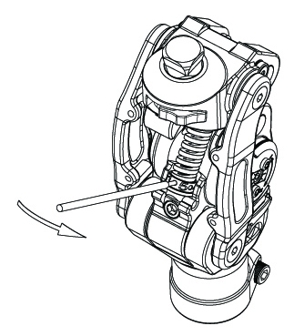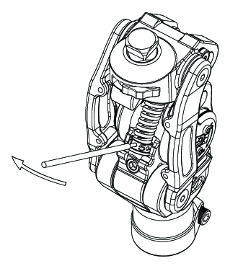
Як замінити пружину допомоги при розгинанні:
- Продовжуйте повертати регулювальний механізм вліво, доки пружина повністю не ослабне.
- Дотримуйтесь інструкцій, зазначених на схемі, для заміни пружини.
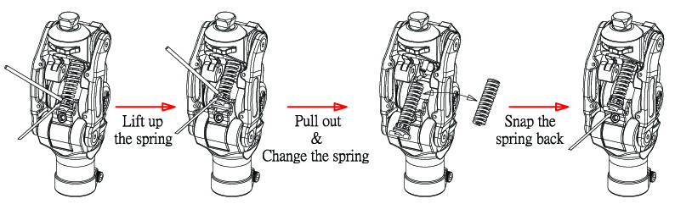
Затисніть пружину назад

Витягніть і поміняйте пружину
Підняти пружину
Ручний замок:
Користувач може повністю відключити ручний замок за наступними кроками:
- Повністю розігніть колінний суглоб.
- Переведіть замковий механізм (#D) вліво, щоб розблокувати коліно (див. схему). Для блокування перемістіть механізм вправо.
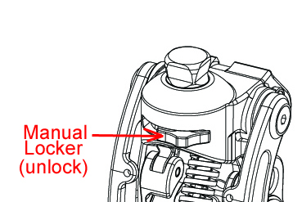
Ручний замок (розблокувати)
Регулювальний гвинт (#C)
Якщо у фіксованому стані утворюється зазор, поверніть регулювальний гвинт (#C) за годинниковою стрілкою, щоб його усунути.
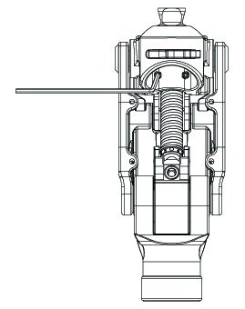
Застереження
- Дотримуйтесь інструкцій щодо надягання протеза, наданих фахівцем. Не змінюйте ці інструкції самостійно.
- Шкарпетки або лайнер слід змінювати/очищувати щодня. (Рекомендація: прання вручну та сушка на повітрі.)
- Протезний куксоприймач слід протирати водою або розведеним медичним спиртом кожні два дні.
- Для відпочинку рекомендується знімати чохол, лайнер і протез кожні чотири години приблизно на десять хвилин (індивідуальні рекомендації можуть відрізнятися).
- Завжди майте запасні чохли для компенсації змін об'єму кукси, особливо під час роботи чи подорожей. Чохли потрібно змінювати, якщо вони стають вологими.
- У разі планування подорожей тривалістю понад два дні, зверніться до свого фахівця для регулювання та технічного обслуговування протеза. Це забезпечить вашу безпеку.
- Щорічне технічне обслуговування протеза є обов’язковим.
- Уникайте контакту протеза з водою. Якщо протез намок, ретельно висушіть його якомога швидше.
Рекомендовані умови зберігання:
- Температура: від -5°C до 45°C
- Вологість: 20–90% RH
Рекомендовані умови використання:
- Температура: від -5°C до 45°C
- Вологість: 20–90% RH
Гарантійний строк: 18 місяців з дня придбання.
Термін придатності ( служби) : 4 роки.
ISO 10328 – “P6+10%” – “136 кг (kg)” *)
*) Не перевищуйте максимально допустиму вагу користувача
Перед використанням ознайомтесь з інструкцією із застосування
Утилізація
Утилізуйте згідно з місцевими правилами щодо утилізації.

Символи, що можуть зазначатися на маркуванні:
 | Номер за каталогом |  | Дата виготовлення
 | Серійний номер |  | Виробник
 | Медичний виріб |  | Уповноважений представник в Європейському Співтоваристві
 | Використати до |  | Знак відповідності вимогам директиви ЄС
 | Попередження |  | Користуйтеся інструкцією із застосування

Кен Далл Ентерпрайз Ко., Лтд.
№ 150, Кіонглін С.Рд., Ксінжуанг діст., Нью Тайпей Сіті 24264, Китайська Республіка Тайвань

Ken Dall Enterprise Co., Ltd.
No.150, Qionglin S.Rd., Xinzhuang Dist., New Taipei City 24264, Taiwan (R.O.C.)

Імпортер :
Товариство з обмеженою відповідальністю «ВАШЕ ЗДОРОВ’Я ТРЕЙДИНГ»
03179, м. Київ, вул. Чорнобильська, 19, к.102
Тел. (044) 221-68-20
E-mail: vztrading.office@gmail.com

Дата останнього перегляду української версії інструкції із застосування: 07.2023

